# Projekt "Coolinarny" Opis projektu

|  |  |
| --- | --- |
| Wykonawca: | Szymon Długosz 23.03.2015 |
| Sprawdzający: | Mateusz Juźwiak 24.03.2015 |
| Zatwierdzający: | Mateusz Okulewicz 24.03.2015 |

**Członkowie grupy:**

Długosz Szymon  
Juźwiak Mateusz  
Lewandowski Marcin  
Okulewicz Mateusz – szef grupy  
Wenderski Hubert

## Komentarze:

* 24.03.2015 Mateusz Juźwiak:
  + Zmieniono słowa "mogliby" oraz "posiadaliby" na stronie 3 na "będą mogli" oraz "będą posiadali"
  + Dokument gotowy do akceptacji
* 24.03.2015 Mateusz Okulewicz:
  + Zmieniono „Ilustracja” na „Rysunek”

# Opis projektu:

Projekt „Coolinarny” ma na celu stworzenie portalu internetowego pomagającego w znalezieniu przepisu kulinarnego odpowiedniego względem zadanego składnika. Oczekiwaną funkcjonalność końcową najłatwiej jest przedstawić na podstawie przykładu:

Użytkownik aplikacji chciał urozmaicić swoją dietę i w sklepie warzywnym zakupił np. kalarepę. Niestety zakup był dość nieprzemyślany, ponieważ nie zna żadnego przepisu z wykorzystaniem tegoż składnika. Rozwiązaniem problemu użytkownika jest niniejszy projekt „Coolinarny”. Uruchamiając aplikację internetową, wszystko, co musi wykonać użytkownik to wpisać (lub wybrać z propozycji) nazwę produktu, którego chcę użyć podczas przyrządzania dania oraz wybrać typ posiłku (np. śniadanie lub obiad). W odpowiedzi aplikacja przedstawi szereg propozycji, których główną zaletą jest fakt, że będą one posiadały na liście swoich składników zadany produkt.

Przykładowo – główny widok aplikacji mogłaby wyglądać tak jak na ilustracji 1:

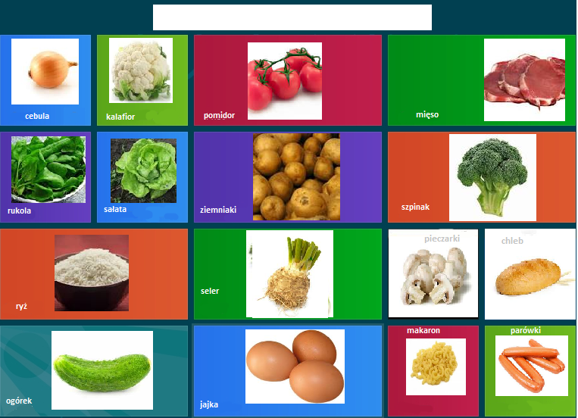

Rysunek 1: Przykładowy widok głównej funkcjonalności aplikacji - wyszukiwarki przepisów.

Portal posiadać będzie również konta użytkowników z podziałem na role gościa, użytkownika, moderatora i administratora. Dzięki takiemu podziałowi jest możliwe dodawanie treści (nowych przepisów) w trakcie działania aplikacji. Użytkownicy będą mogli dodawać nowe przepisy do bazy a moderatorzy będą posiadać możliwość ich akceptacji bądź odrzucenia. Aplikacja będzie zbierać również statystyki użytkowania.

Wszystkie szczegółowe opisy funkcjonalności zostały umieszczone w osobnych dokumentach.